ЛАБОРАТОРНАЯ РАБОТА № 4

Методология функционального моделирования. Предпроектное исследование предметной области. Модель TO-BE

*Цель работы:* изучить методологию функционального моделирования IDEF0 и получить практические навыки в моделировании предметной области.

# Подготовка к лабораторной работе

Ознакомиться с лекционным материалом по теме «Структурный подход при разработке программного обеспечения. Создание моделей бизнес-процессов предметной области» учебной дисциплины «Программная инженерия».

Для выполнения лабораторной работы студент должен обладать навыками работы с пакетом Bpwin, справочная информация по использованию которого представлена в первой части данного пособия.

# Порядок выполнения работы

## Задачи исследований

1. Изучить возможности создания в редакторе AllFusion Process Modeller модели IDEF0 TO-BE на основе анализа недостатков модели AS-IS.

## Методика выполнения работы

1. Модель ТО-ВЕ создается на основе анализа модели AS-IS. Анализ может проводиться как по формальным признакам (отсутствие выходов или управлений у работ, отсутствие обратных связей и т. д.), так и по неформальным - на основе знаний предметной области.

Откройте файл модели, созданной в лабораторной работе 2 и измените свойства модели "AS-IS":

* Model Name: Предлагаемая модель компании;
* Time Frame: TO-BE;
* Purpose: Документировать предлагаемые изменения бизнес-процессов компании.

2. Если на уровне A0 модели TO-BE существующая организация бизнес-процессов остается без изменений, редактировать соответствующие диаграммы (нулевого и первого уровней) и приводить их в отчете по лабораторной работе №3 не нужно. В противном случае необходимо внести диаграммы требуемые изменения. Чаще всего на IDEF0-диаграммах 0-го и 1-го уровней эти изменения выражаются в добавлении дополнительного механизма «Информационная система» или похожего названия. На основе анализа модели AS-IS и выделенных проблем проведенного в предыдущих работах, необходимо предложить меры по повышению эффективности рассматриваемого процесса. Эти меры должны быть отражены в модели TO-BE. Повышение эффективности некоторого бизнес-процесса должно быть достигнуто за счет внедрения (или более эффективного) использования информационных технологий.

3. Отредактировать скопированную диаграмму второго уровня (рис.3), отобразив на ней вместо модели AS-IS, модель TO-BE, как это показано на рисунке 4, названия функций даны в общем виде, при построении диаграмм добавлять к названиям функций подписи «TO-BE» не нужно, должны быть лишь конкретные названия.



Рисунок 4 - Схематичное отображение диаграммы второго уровня. Модель TO-BE

Таким образом, для одной предметной области должно быть приведено описание определенной экономической задачи с позиций «Как есть» и «Как будет». Схематично это показано на рисунке 5. В отчетах подобную схему приводить не нужно, требуются только конкретные диаграммы.

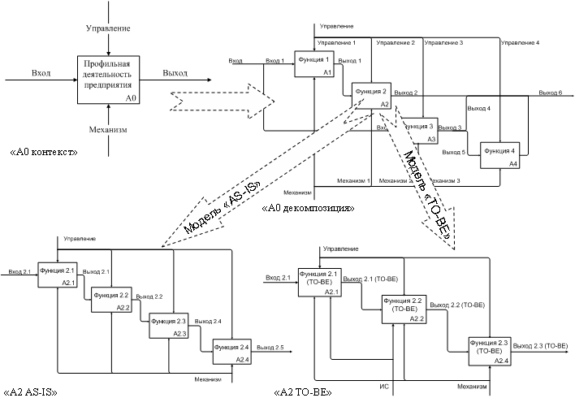

Рисунок 5 - Схематичное представление AS-IS и TO-BE моделирования

4. В случае необходимости провести последующую декомпозицию.

Модель «AS-IS»

5. После построения модели TO-BE привести ее текстовое описание. Произвести сравнительный анализ моделей AS-IS и TO-BE и показать планируемые улучшения, достигаемые путем реорганизации модели бизнес-процессов от AS-IS к TO-BE за счет использования информационных технологий.

Модель «TO-BE»

*Обратите внимание, что уровень детализации в лабораторных работах №3 и №5 должен быть одинаковым. Если в работе №3 (модель AS-IS) на самом нижнем уровне рассматривается декомпозиция функционального блока А2, то и в работе №5 (модель TO-BE) должен рассматриваться именно он. Кроме того, декомпозированные представления этого блока для моделей должны различаться, и не только наличием стрелки-механизма «Информационная система». На диаграммах AS-IS и TO-BE должны быть разными сами структуры процессов (количество функций и стрелок). Если же такого отличия нет, и структурно эти две модели одинаковые, то необходимо дополнительно произвести декомпозицию одного из блоков в модели TO-BE, и для него показать, что в модели TO-BE действительно предлагаются изменения в бизнес-процессе по сравнению с моделью AS-IS.*

# Защита отчета по лабораторной работе

Отчет по лабораторной работе должен быть оформлен согласно требований СТО ВГУЭС и состоять из следующих структурных элементов:

1. титульный лист;
2. текстовая часть;
3. приложение: разработанная бизнес-модель ПО (TO-BE).

Текстовая часть отчета должна включать пункты:

* условие задачи;
* порядок выполнения и описание работы. Описание должно содержать полученные результаты согласно пунктам 1 – 5 «Методики выполнения работы». Все представленные модели должны сопровождаться краткими сведениями о составе и компонентах построенной бизнес-модели

Зашита отчета по лабораторной работе заключается в предъявлении преподавателю полученных результатов в виде файла и демонстрации полученных навыков при ответах на вопросы преподавателя.